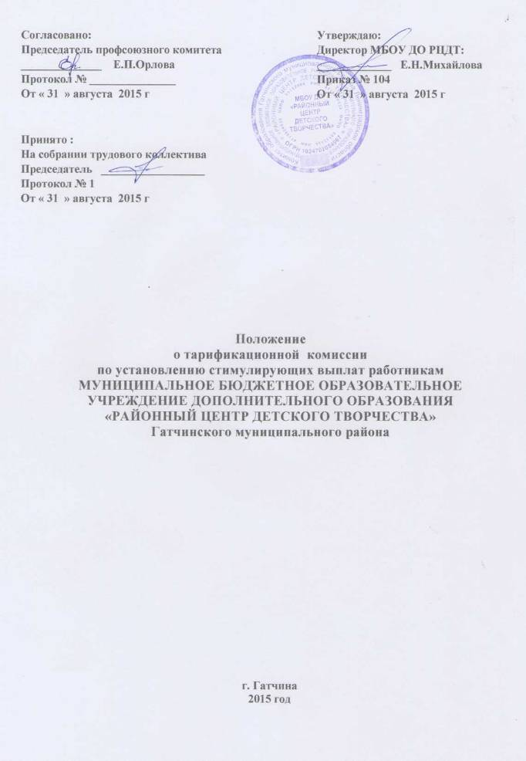

Согласовано:  Председатель профсоюзного комитета  ______________ Е.П.Орлова  Протокол № _______________  От « 31 » августа 2015 г | Утверждаю:  Директор МБОУ ДО РЦДТ:  _____________ Е.Н.Михайлова  Приказ № 104  От « 31 » августа 2015 г
Принято :
На собрании трудового коллектива
Председатель __________________
Протокол № 1
От « 31 » августа 2015 г

Положение
о тарификационной комиссии
по установлению стимулирующих выплат работникам
МУНИЦИПАЛЬНОЕ БЮДЖЕТНОЕ ОБРАЗОВАТЕЛЬНОЕ
УЧРЕЖДЕНИЕ ДОПОЛНИТЕЛЬНОГО ОБРАЗОВАНИЯ
«РАЙОННЫЙ ЦЕНТР ДЕТСКОГО ТВОРЧЕСТВА»
Гатчинского муниципального района

г. Гатчина
2015 год

1.Общие положения

1.1 Тарификационная комиссия по установлению стимулирующих выплат работникам МУНИЦИПАЛЬНОГО БЮДЖЕТНОГО ОБРАЗОВАТЕЛЬНОГО УЧРЕЖДЕНИЯ ДОПОЛНИТЕЛЬНОГО ОБРАЗОВАНИЯ «РАЙОННЫЙ ЦЕНТР ДЕТСКОГО ТВОРЧЕСТВА» (далее по тексту - Комиссия) создаётся, реорганизуется и ликвидируется приказом руководителя МУНИЦИПАЛЬНОГО БЮДЖЕТНОГО ОБРАЗОВАТЕЛЬНОГО УЧРЕЖДЕНИЯ ДОПОЛНИТЕЛЬНОГО ОБРАЗОВАНИЯ «РАЙОННЫЙ ЦЕНТР ДЕТСКОГО ТВОРЧЕСТВА» (далее по тексту - Учреждение).
1.2 Настоящее Положение регламентирует порядок экспертизы Комиссией результатов труда работников Учреждения для распределения стимулирующих выплат работникам Учреждения в связи с введением новой системы оплаты труда работников муниципальных образовательных учреждений.
1.3 Целью экспертной деятельности Комиссии является выявление инициативных, творчески работающих, успешно и добросовестно исполняющих должностные обязанности работников, активно внедряющих инновационные образовательные программы для повышения качества образовательного и воспитательного процесса, и распределение стимулирующих выплат по разработанной и утверждённой системе критериев оценивания качества труда работников Учреждения.
1.4. Тарификационная комиссия избирается на общем собрании трудового коллектива и утверждается приказом директора по ОУ, с целью тарификации работников образовательного учреждения на новый учебный год.

Основными задачами Комиссии являются:
1.5. Стимулирование и мотивация работников Учреждения в повышении качества образовательного и воспитательного процесса, развития творческой активности и инициативы.
1.6. Обеспечение работникам Учреждения возможности повышения уровня оплаты труда.

Основные принципы деятельности Комиссии:
1.7. Институциональность деятельности с привлечением общественности для оценки труда работников Учреждения.
1.8. Открытость и коллегиальность, обеспечивающие объективное отношение к работникам Учреждения, выдвигаемых на стимулирующую часть фонда оплаты труда.
1.9. Нормативной основой экспертной деятельности Комиссии являются: Трудовой кодекс Российской Федерации, Закон Российской Федерации от 29.12.2012 г № 273 «Об образовании в Российской Федерации», постановление главы Администрации Гатчинского муниципального района от 27.10.2011 года № 4689 «О переходе муниципальных образовательных учреждений на новую систему оплаты труда».
  - Тарификационная комиссия определяет размеры и обоснованность выплат компенсационного и стимулирующего характера и передает на утверждение директору ОУ.

2. Функции экспертной Комиссии

2.1. Тарификационная комиссия определяет размеры должностных окладов работников
Учреждения, размеры выплат компенсационного и стимулирующего характера и
передает на утверждение директору учреждения.
  - При необходимости тарификационная комиссия вносит дополнения и изменения в размеры должностных окладов работников Учреждения, выплат компенсационного и стимулирующего характера, при этом согласовывая данные действия с директором Учреждения.

Комиссия осуществляет следующие основные функции:
- устанавливает выплаты компенсационного характера,
- устанавливает выплаты стимулирующего характера,
- разрабатывает, вносит изменения и дополнения, утверждает тарификационную документацию,
- направляет на утверждение тарификацию работников образовательного учреждения,
- дает ответ на любой вопрос работника относительно разъяснений тарификационной документации в порядке, установленном законодательством РФ и местного уровня.
- проводит оценку работников образовательного учреждения по показателям и параметрам оценки деловых качеств, профессионализма и компетентности,
- оформляет результаты проведения тарификационных процедур, в соответствии с действующим законодательством,
- комиссия проводит свои заседания не реже одного раза в месяц.

3. Состав и регламент тарификационной Комиссии

3.1 Персональный состав Комиссии и регламент её работы утверждается приказом
руководителя Учреждения.
  - Тарификационная комиссия принимает решения только на своих заседаниях, если присутствуют не менее 50 % от ее состава. Решение принимается простым голосованием «За» и «Против» большинством голосов членов комиссии, присутствующих на заседании. Каждый член комиссии имеет один голос, при равенстве голосов голос председательствующего на заседании является решающим.
  - Каждое заседание протоколируется секретарем, каждое решение тарификационной комиссии оформляется протоколом в день заседания, и подписывается всеми членами комиссии, присутствующие на заседании и принявшими участие в голосовании.
  - Члены комиссии, не согласные с принятым решением, имеют право письменно изложить свое мнение, которое заносится в протокол заседания.
  - Протоколы заседания и решения комиссии оформляются в одном экземпляре.
  - Итоги работы тарификационной комиссии доводятся до директора ОУ и утверждаются приказом.
3.7. Комиссия формируется на один учебный год из лиц, которые заинтересованы принять участие в деятельности Комиссии. Члены Комиссии осуществляют свою деятельность безвозмездно на общественных началах.
3.8. Комиссия является коллегиальным органом и принимает решение в рамках своей компетенции по установлению постоянных, регулярных и разовых (непредвиденных) выплат.
3.9 Решение о размере постоянных выплат Комиссия принимает ежегодно до 1 сентября.
3.10. Решение о размере регулярных выплат и разовых (непредвиденных) Комиссия
принимает ежемесячно.

Общее число членов Комиссии – не менее 5 человек.
3.11. Организацию работы Комиссии осуществляет председатель, который избирается
членами Комиссии на первом заседании. Председателем Комиссии является руководитель Учреждения.

3.12. Председатель Комиссии:
    - осуществляет общее руководство работой комиссии, утверждает сроки и время
- проведения заседаний.
    - председательствует на общих заседаниях Комиссии.
    - согласовывает экспертные заключения.

3.13. Заместитель председателя Комиссии выполняет обязанности председателя в случае его отсутствия (по согласованию).
3.14. Секретарь комиссии осуществляет организационно-техническую работу, в которую включены:
- подготовка и хранение документации заседаний комиссии,
- организация проведения очередного заседания комиссии,
- уведомление членов комиссии о месте, дате и времени проведения очередного заседания, не позднее, чем за 3 дня до установленной даты заседания,
- обеспечение кворума состава комиссии на очередное заседание, по сроку и времени определенного председателем,
- ведение протоколов заседания, оформление вынесенных результатов и решений комиссии,
- подготовка выписок из протоколов,
- ознакомление членов Комиссии с представленными материалами,
- оформление документов на архивное хранение;
- подготовка проектов приказов по тарификации работников Учреждению.

4.Права и обязанности Комиссии

4.1. Комиссия имеет право:
4.1.1. Запрашивать от администрации Учреждения необходимые для работы сведения.
4.12. Определять порядок работы Комиссии.
4.1.3. Вносить предложения по порядку работы Комиссии.
4.1.4. Требовать постановки своих предложений на голосование.

4.2. Обязанности членов Комиссии:
4.2.1. Соблюдать регламент работы Комиссии.
4.2.2. Выполнять поручения, данные председателем Комиссии.
4.2.3. Предварительно изучать принятые документы и представлять их на заседание
Комиссии.
4.2.4. Обеспечивать объективность принятия решений.
4.3. Комиссия и её члены несут персональную ответственность за объективную и качественную подготовку экспертных заключений.
4.4. Члены Комиссии не имеют права распространять в любой форме информацию, ставшую доступной им как членам Комиссии до принятия окончательного решения Управляющим советом Учреждения.
4.5. В случае невозможности прибыть на заседание член Комиссии уведомляет об этом председателя не позднее, чем за два дня до проведения заседания.
4.6. Решение Комиссии является действительным, если за него проголосовало более половины списочного состава.
4.7. Заседания Комиссии оформляются протоколами, которые подписываются
председателем и секретарем Комиссии.

5. Процедура представления Комиссией экспертных материалов

5.1. Руководитель Учреждения представляет на заседание Комиссии Учреждения
аналитическую информацию о показателях деятельности работников, являющихся
основанием для выплаты работникам стимулирующих выплат.
5.2. Комиссия рассматривает оценочные листы утвержденной формы по каждому
работнику, служебные записки руководителей подразделений.
На основе результатов оценочных листов составляется сводный (итоговый) оценочный
лист в баллах оценки. Результаты заносятся в протокол Комиссии.

6. Заключительные положения

6.1. В случае несогласия работника с результатами оценки в течение 3 рабочих дней с момента ознакомления его с оценочным листом и набранными баллами, работник вправе подать, а Комиссия обязана принять обоснованное письменное заявление о его несогласии с оценкой результативности его профессиональной деятельности.
6.2. Основанием для подачи такого заявления может быть только факт (факты) нарушения установленных настоящим Положением норм, а также технические ошибки при работе с текстами, таблицами, цифровыми данными и т.п.
6.3. Апелляции работников Учреждения по другим основаниям Комиссией не принимаются и не рассматриваются.
6.4. Комиссия обязана осуществить проверку обоснованности заявления работника Учреждения и дать ему ответ по результатам проверки в течение 3 рабочих дней после принятия заявления.
6.5. В случае установления в ходе проверки факта нарушения норм настоящего Положения, повлекшего ошибочную оценку профессиональной деятельности работника, выраженную в оценочных баллах, Комиссия принимает меры для исправления допущенного ошибочного оценивания.
6.6. По истечении 6 рабочих дней после заседания Комиссии решение Комиссии об
утверждение оценочного листа вступает в силу.
  - Комиссия вправе пересматривать индикаторы и критерии эффективности деятельности
  - работников Учреждения по собственной инициативе или на основании предложений Учреждения не чаще одного раза в год с согласия Управляющего совета Учреждения.

7. Срок действия Положения

7.1 Срок действия Положения неограничен.
7.2 При изменении нормативно-правовых документов, регламентирующих деятельность
муниципальных бюджетных образовательных учреждений дополнительного образования
детей, в документ вносятся изменения в соответствии с установленным порядком.

